COMPROBACIONES DIARIAS REQUERIDAS PARA COMPROBAR CORRECTO FUNCIONAMIENTO HOSPIWIN
(Pere Ventayol y Mar Crespí)
(Elaboración documento: diciembre 2008. Validez: junio 2009 o en caso de que se produzcan variaciones)

Lo primero, saber que hay 2 servidores uno es el principal (físicamente ubicado en Informática desde noviembre de 2008 denominado farNT001 y con IP: 10.215.166.162) el otro es el Servidor secundario o de Plan de Contingencia físicamente situado en farmacia (despacho Merche) denominado farNT002 y con IP 10.215.166.172

Las comprobaciones a realizar en el servidor son tres:
A) comprobar que se realizan las copias de seguridad
B) comprobar que funciona el interface entre Baxter y Pyxies denominado “Iguana”.
C) ejecutar el programa “buscafallos” con el objeto de detectar que aparezcan en líneas los “no administrar” que no proceda en Unidosis

Para realizar estas comprobaciones se debe acceder al servidor principal. Para ello, a partir de cualquier ordenador que tenga el programa Ultra VNC se debe ir a:
INICIO → Programas → ULTRA VNC VIEWER
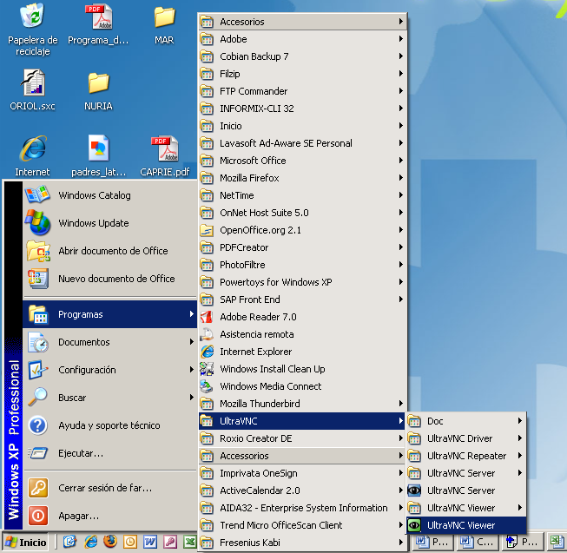
En VCN Server debe figurar la dirección IP siguiente: “10.215 166.162”
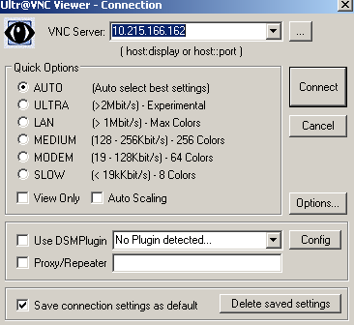
Clickar en Connect. Se abre otra ventana que pide un password: introducir la contraseña “baxter9”

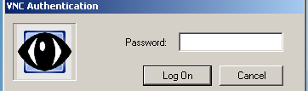
Clickar: Log On

A.- COMPROBAR COPIAS DE SEGURIDAD DE HOSPIWIN

Cada día, a la 1 de la madrugada, se realizan dos copias de seguridad, una copia se realiza en del servidor ubicado en informática (farNT001) y la otra copia queda grabada en el servidor ubicado en farmacia (farNT002)
En ambos servidores las copias quedan guardadas en una carpeta denominada “backup”.
Adicionalmente y solamente de Lunes a Viernes se realiza una copia en una cassete o cinta DDS (data storage drives) en el servidor ubicado en informática (farNT001), de cuyo recambio diario de cinta se encargan directamente en informática.
¿Se puede comprobar que se hacen las copias en los servidores? Sí. ¿Cómo?
Tanto en el servidor principal o farNT001 como en el secundario o farNT002. En ambos casos:
1.- Ir a la carpeta “Explorador de Windows (2)”. Abrirla
2.- En Mi PC, hacer doble clic en Nuevo Vol (D:)
3.- Abrir la carpeta Hospiwin 2000
4.- Y dentro de ésta, abrir la carpeta ASA
5.- Y dentro de ASA, abrir Backup
6.- En la carpeta Backup hay tres archivos. Comprobar que la fecha de Modificado aparece la fecha de la madrugada pasada y la hora.

B.- Comprobar que funciona el IGUANA
Solamente en el servidor de informática (farNT001)
1.-Clickar en el icono de INTERFACEWARE Iguana
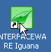
2.- Por defecto aparece el “Username” y “password”. Clickar “Log In”
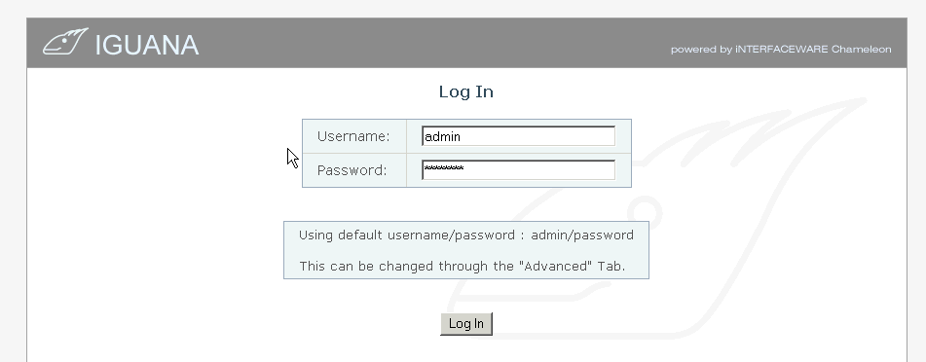
3.- En la columna CHANNEL NAME, comprobar que en la línea superior (RDE OUT), el status este ON (en verde); esto indica que está correcto. Sin embargo si el STATUS para el CHANNEL RDE OUT aparece en rojo, se debe clickar en START de la misma línea hasta que aparezca el indicador de STATUS de color verde
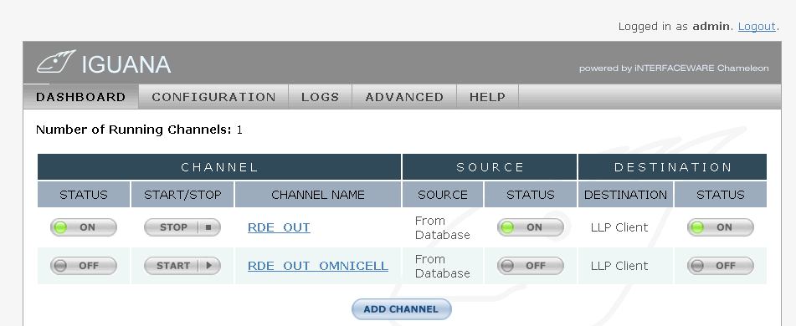

C.- Ejecución del programa “BUSCAFALLOS”
En servidor principal o farNT001
1.- Doble clic en icono Busca_fallos
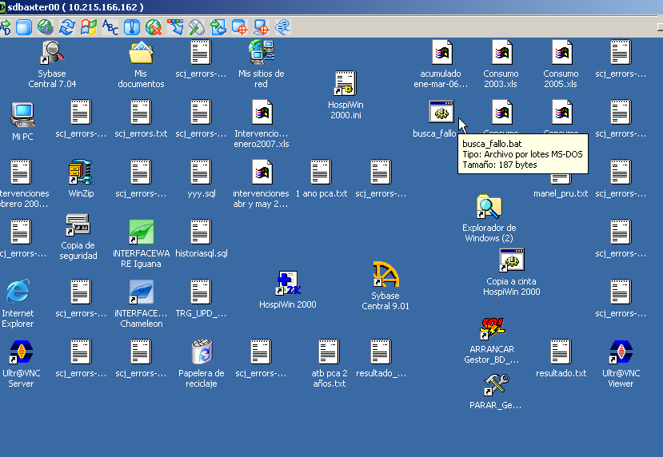
2.- Se abre otra ventana que se cierra ella sola al cabo de unos segundos
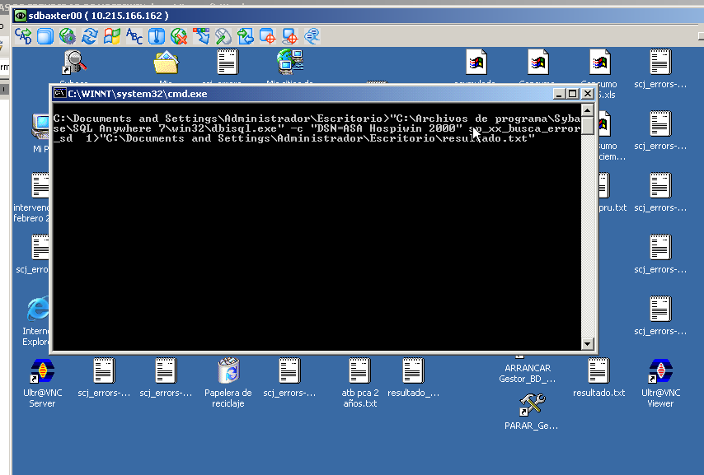
3.- Localizar y hacer doble click en la carpeta “resultados.bxt”

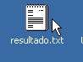
4.- Se comprueba que al final del documento de texto no haya fallos, si existiera algún fallo aparecería ese paciente en el listado “paciente_id cab_prescripcion_id lin_prescripcion_id paciente_id especialidad_id”



